业务对象

文档说明
本文档主要描述该模块的功能逻辑，所绘制的界面、交互仅做示意。

模块概述
该文档用于描述业务对象实例化后所具有的通用的行为及操作。

名词解释
主对象（Master Object）-由类型、ID所唯一标识，包含版本、版次对象；
版本对象（Revision Object）-由类型、ID、版本号唯一标识，在1级版本管理机制下可见；以下简称版本；
版次对象（Version Object）-由类型、ID、版本、版次号唯一标识，在2级版本管理模式下可见；以下简称版次；
业务对象（Business Object）-指版本对象或版次对象；
最新版次（Latest Version）-同一版本中创建时间最晚的版次对象；
最新版本（Latest Revision）-同一主对象下，版本号最大的版本对象；

业务模型描述
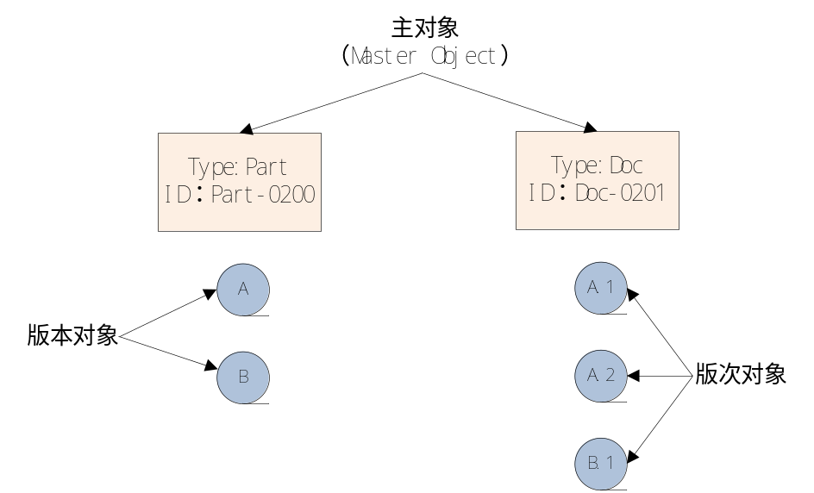

特性

属性：
业务对象具有的属性来自于业务类型定义且属性值应符合属性项的定义。（参见产品详细需求-属性池管理）
修改规则：
从业务类型定义、Link定义移除属性项，该业务类型及Link的所有实例均丢失该属性。为业务类型、Link定义增加属性项，则所有相应实例也均增加该属性。（父类属性项的增加、移除影响子类）
属性项定义发生变化。新建实例按照更新后的设置进行约束。已产生的实例，仅在用户对其执行编辑操作时，才用更新的设定对其判定。不符合规则，则要求进行更正。

版本规则：
详见后续版本管理机制部分说明。
修改规则：
修改版本号规则定义-不影响已有实例，新生成的实例按照更改后的规则进行编号；
业务类型定义-变更所使用的版本号规则：已有实例，其版本号、版次号序列不变，仍然按照变更之前的规则生成。新的实例其版本、版次号序列采用变更后的规则。如Part 类型采用版本号规则ABC，Part-1000现有版本实例 A、B、C。现Part类型变更版本号规则为123，则已有Part-1000版本号序列仍然采用原ABC规则，对其执行修订操作，Part-1000下一版本号为D。此时新建Part-1200，则第一版本号为1，下一版本号为2，以此类推。

Link：
业务对象可以与一个或多个业务对象之间建立链接关系。Link各端必须为版本对象（不可修订、1级版本模式）或版次对象（2级版本模式）。（参见产品详细需求-链接管理）
修改规则：
Link定义移除属性项，该Link类型的所有实例均丢失该属性。Link定义增加属性项，则所有相应实例也均增加该属性。
修改From/To端的业务类型，不影响已生成的实例数据，此时From/To端的主类型调整为已生成实例数据和修改后的From/To端类型集合的基类型。

生命周期：
业务对象使用生命周期控制。该生命周期遵循所对应的生命周期模板定义。无论其生命周期的定义有几个阶段，创建时，均处在第一个阶段。（参见产品详细需求-生命周期管理）
修改规则：
生命周期模板有了新版本，已有实例按照原有版本运行。新实例采用更改后的方式运行。

注意：业务对象定义发生修改，如属性项的增删，Link主类型的变更，需实施人员、应用开发人员对相应的UI单据模板、页签做相应调整。

业务对象-系统属性
Item所具有系统属性如下表：
属性项 | 说明 | 是否  必填 | 长度 | 数据类型
类型  （Type） | 该业务对象所属的业务类型 | 是 | 100 | String
编号  （ID） | 作为同一业务类数据中的唯一具有业务含义的标识。值可以由用户手工录入或者通过集成外部编码系统给出。 | 是 | 100 | String
版本  （Revision） | 值可以根据所定义的版本号规则生成。也可以由用户手工给出，或者由插件代码给出。当采用2级版本号规则时，显示版本+版次； | 是 | 100 | String
状态  （State） | 取值当前对象所处的生命周期状态值。 | 是 | 200 | String
名称  （Name） | 一般由用户手工填写。 | 否 | 200 | String
创建者  （Creator） | 对象的创建者。 | 是 | 200 | String
创建时间  （Create Date） | 对象创建时间， | 是 |  | DateTime
所有者  （Owner） | 当前对象的所有者。 | 是 | 200 | String
修改者  （Modified by） | 记录对对象执行修改操作的用户，显示姓名。 | 否 | 200 | String
修改时间（Modified On） | 显示上一次修改执行的时间。 | 否 |  | DateTime
检入者  CheckedInby | 执行检入操作的用户。当该对象被检出，则此处记录清空。 | 否 | 200 | String
检入时间  CheckInOn | 执行检入操作的时间。当该对象被检出，此处记录清空。 | 否 |  | DateTime
检出者（CheckedOutBy） | 执行检出操作的用户。该对象被检入，则此处记录清空 | 否 | 200 | String
检出时间（CheckedOutOn） | 执行检出操作的时间。当该对象被检出，则此处记录清空。 | 否 |  | DateTime
源版本  Copy From | 记录当前版本的来源版本 | 否 | 100 | String
Link所具有系统属性如下表：
属性项 | 说明 | 是否  必填 | 长度 | 数据类型
ID | 该Link实例的唯一标识号，由系统自动生成 | 是 | 100 | String
创建者  （Creator） | Link实例的创建者。 | 是 | 200 | String
创建时间  （Create Date） | Link实例创建时间， | 是 |  | DateTime

版本管理机制
不可修订：
采用该机制的业务类型，生成版本对象，但不能执行修订及生成版次操作；
一级版本管理机制：
采用该机制的业务类型，采用单版本序列进行控制，生成版本对象；
二级版本管理机制：
采用该机制的业务类型，采用版本、版次2套序列进行控制，生成版次对象。
版本序列结构：
“创建版次”、“创建版本”操作可以在任意的版本、版次对象上进行，系统采用源对象的信息（属性）生成新的版本对象、版次对象。如下图所示：
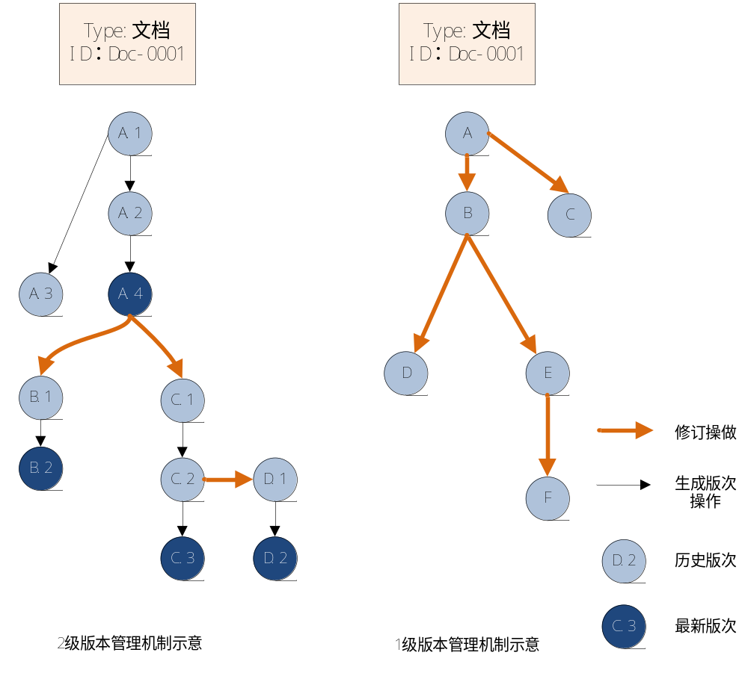图 版本版次序列示意图
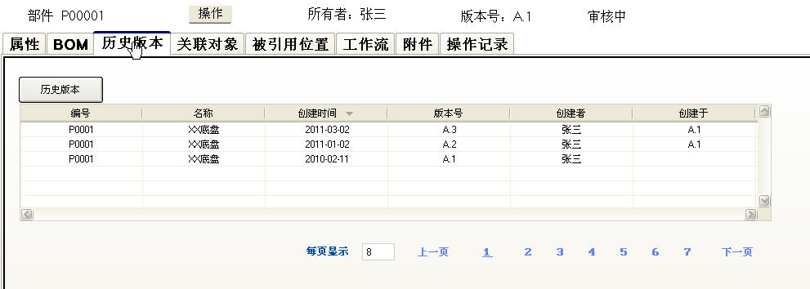
图 对象信息-历史版本页面

业务对象操作
平台提供操作项如下，但在各个应用及二次开发过程中，可以对操作进行组合执行。
执行下述操作需具有相应的权限，关于日志的详细需求-参见《产品详细需求-事件&触发器&日志&预警&任务中心》

删除（Delete）
- 不可修订、1级版本模式-删除版本对象（Delete Object）：
- 删除所选版本处在From端的Link；
- 删除选定的版本对象，日志记录删除操作；
- 如果被删除版本为主对象下的唯一版本，则需同时删除主对象；
- 主对象被删除，同时清除主对象所有处在To端的Link；
- 2级版本模式-删除版次(Delete Version):
- 删除所选版次处在From端的Link；
- 删除所选版次，日志记录版次删除操作；
- 如果所删除的版次为该版本的最后一个版次，则删除该版本；
- 2级版本模式-删除版本(Delete Revision):
- 系统删除该版本下的所有的版次；
- 日志记录删除操作；
- 当所选版本为主对象下的唯一版本，则删除主对象；
- 删除主对象所有处在To端的Link；

创建（Create）
- 创建对象(Create Object)：
- 用户需指定所要创建的业务类型、ID；
- 创建成功后，对象处在“检出”状态；
- 系统记录日志；
- 其余系统属性
- 所有者=修改者=检出者=创建者
- 检出时间=修改时间=创建时间
- 生命周期状态=生命周期模板的第一个状态
- 版本号=版本号规则的初始值/用户输入值(1级版本模式)
- 版本号=版本号规则的初始值/用户输入值+分隔符+第一个版次号（a/1）；（2级版本模式）
- 版本号=“-”（不可修订模式）
- 创建版本(Revise)：
- 用户需指定源版本；（1级版本模式）或 用户指定源版本.版次；（2级版本模式）
- 复制源版本/版次的所有属性（除版本号及项9所列属性）；
- 版本号=根据当前版本序列的最大值及版本号规则取新值；（采用版本号规则）
- 版本号=用户指定，但要求不可重复；（采用手工录入）
- 版次号=复位到版次序列的初始值；
- 根据用户选定，进行数据的继承，复制用户指定的Link关系（处于From端）；
- 新版本对象创建成功后，处于“检出”状态；
- 系统记录日志；
- 其余系统属性：
- 所有者=修改者=检出者=创建者
- 检出时间=修改时间=创建时间
- 生命周期状态=生命周期模板的第一个状态
- 2级版本模式-创建版次(Create Version)：
- 用户需指定源版次；
- 创建成功后，对象处在“检出”状态；
- 版次号=当前版次序列的最大值+1；
- 除版次号外，新版次默认复制上一版次的数据及Link关系；（处于From端）
- 系统记录日志；
- 其余系统属性
- 所有者=修改者=检出者=创建者
- 检出时间=修改时间=创建时间
- 生命周期状态=源版次对象的生命周期状态

编辑（Edit）
- 选定要编辑的版本/版次对象；
- 仅当检出者=当前用户时，允许用户对系统属性（Name）及自定属性进行编辑；
- 记录修改者=当前用户，修改时间=当前服务器时间；
- 保存完毕，同时记录日志；

读取（Read）
- 不可修订、1级版本模式：
- 根据查询条件，返回最新版本 或者 返回所有版本；
- 2级版本模式：
- 根据查询条件，返回最新版本的最新版次 或者 返回所有版本的所有版次；

检入（Checkin）
- 选中版本对象（不可修订、1级版本模式）；或者选中版次对象（2级版本模式）；
- 仅当CheckedOutBy=当前用户时，执行该操作，设置检入者=当前用户；检入时间=当前服务器时间；检出者=null，检出时间=null；

检出（CheckOut）
- 选中版本对象（不可修订、1级版本模式）；或者选中版次对象（2级版本模式）；
- 仅当CheckedOutBy=null时执行该操作，设置检出者=当前用户；检出时间=当前服务器时间；
- 记录日志；

撤销检出（Undo CheckOut）
- 选中版本（不可修订、1级版本模式））或者选中版次（2级版本模式）
- 仅当CheckedOutBy!=null时，才能执行该操作；
- 设置检出者=null,检出时间=null；
- 恢复数据为CheckOut时的数据（所有属性）；
- 记录日志；

跃迁（Transition）
- 选中版本（不可修订、1级版本模式））或者选中版次（2级版本模式）
- 执行生命周期跃迁操作；
- 记录日志；

变更所有者（Change Owner）
- 选中版本（不可修订、1级版本模式））或者选中版次（2级版本模式）
- 执行变更所有者操作；
- 所有者=指定的用户；修改者=当前用户；修改时间=当前系统时间
- 记录日志；

Link操作
平台提供操作项如下，但在各个应用及二次开发过程中，可以对操作进行组合执行。
执行下述操作需具有相应的权限，关于日志的详细需求-参见《产品详细需求-事件&触发器&日志&预警&任务中心》

创建关系（Create Link）
- 用户指定From端版本/版次；
- 用户指定To端版本/版次；
- 用户指定Link上的属性；
- 保存并在From端对象的日志中进行记录；

删除关系（Create Link）
- 用户指定需要删除的Link；
- 删除该Link，并在From端对象的日志中进行记录；

编辑关系（Edit Link）
- 用户指定要编辑的Link；
- 保存，并在From端对象的日志中进行记录；

读取关系（Read Link）
- 版本-版本
从From端可获取To端:
- 创建Link时的原始版本;
- 主对象的最新版本;
从To端可获取From端：
- 使用To端版本的From端主对象的所有版本;
- 使用To端主对象的From端主对象下的所有版本；
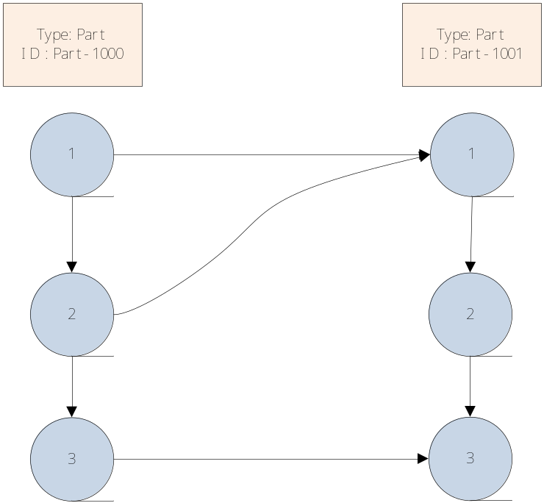
图 例一
说明：
从From端对象Part-1000 Rev1，能够获取To端：
- 得到Part-1001 Rev 1；
- 得到Part-1001 版本3；
从To端对象为Part-1001 Rev 1，能够获取到From端：
- 得到Part-1000 Rev 1，Rev2；
- 得到Part-1001 Rev 1 、2、 3；

- 版本-版次
从From端可获取To端:
- 创建Link时的原始版次;
- 创建Link时的版本的最新版次；
- 最新版本的最新版次；
从To端可获取From端：
- 使用To端版次的From端主对象的所有版本;
- 使用To端版本的From端主对象下的所有版本；
- 使用To端主对象的From端主对象的所有版本；
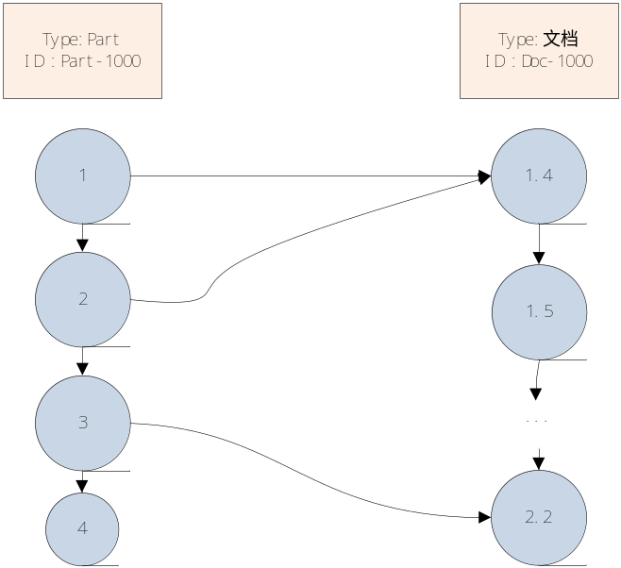
图 例二
说明：
从From端Part Part-1000 Rev1，能够获取To端：
- 得到Doc-1000的版次 1.4；
- 得到Doc-1000的版本1的最新版次1.5；
- 得到Doc-1000的最新版本的最新版次2.2；
从To端文档 Doc-1000 Rev1.4，能够获取From端：
- 得到Part-1000的版本 1、2；
- 得到Part-1000的版本1、2；
- 得到Part-1000的版本1、2、3；

- 版次-版本
从From端可获取To端:
- 创建Link时的原始版本;
- 主对象的最新版本；
从To端可获取From端：
- 使用To端版本的From端所有版次;
- 使用To端主对象的From端所有版次；
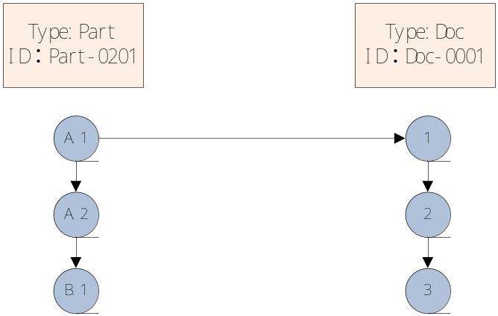
图 例三
说明：
从From端Part Part-0201 Rev1，能够获取To端：
- 得到Doc-0001的版本1；
- 得到Doc-0001的最新版本3；
从To端文档 Doc-0001 Rev1，能够获取From端：
- 得到Part-0201的版次 A.1；
- 得到Part-0201的版次A.1；

- 版次-版次
从From端可获取To端:
- 获取创建Link时的原始版次;
- 获取创建Link时的版本的最新版次；
- 获取To端主对象的最新版本的最新版次；
从To端可获取From端：
- 使用该To端版次对象的所有版次；
- 使用To端版本的所有版次；
- 使用该To端主对象的所有版次；
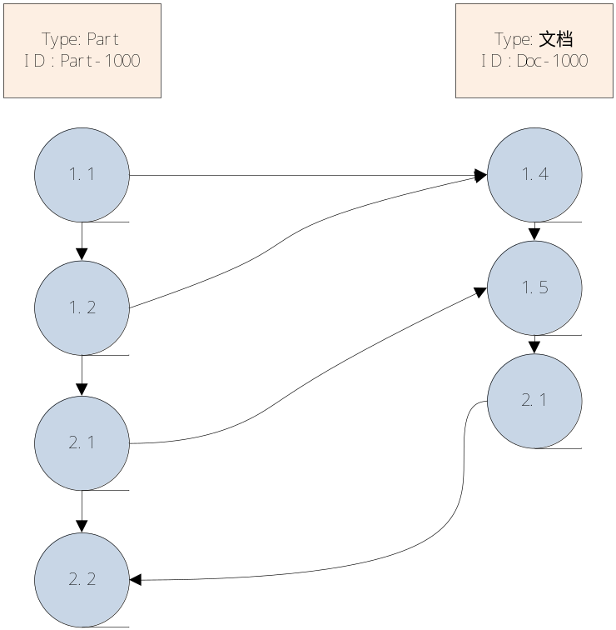
说明：
从From端对象Part-1000 Rev 1，能够获取To端：
- 得到Doc-1000 1.4；
- 得到Doc-1000 1.5;
- 得到 Doc-1000 2.1；
从To端对象为Doc-1000 Rev 1.4，能够获取From端：
- 得到Part-1000 Rev1.1、 1.2；
- 得到Part-1000 Rev1.1、1.2、2.1；
- 得到Part-1000 Rev1.1、1.2、2.1、2.2；
业务对象编辑状态
为了避免同一业务对象被多个有权限用户同时进行编辑，采用“检入”、“检出”两个操作对此进行控制。
当对业务对象执行以下操作时，需对象属性“检出者”=当前用户；
- 编辑
- 检入
- 撤销检出
当对Link实例执行编辑操作时，需From端对象的属性“检出者”=当前用户；

业务对象-图标
在业务类型的定义页面需为该类型上传图标。该图标用于在PLM应用中，对该类数据对象的图示化标识。图标采用16x16大小，格式限制为gif、Png、jpg；

